Лабораторная работа №3

Язык разметки Markdown

Солдатов Алексей

Содержание

# 1 Цель работы

Целью данной работы является освоение процедуры оформления отчетов с помощью легковесного языка разметки Markdown.

# 2 Задание

1. Выполнение заданий лобораторной работы
2. Выполнение заданий для самостоятельной работы

# 3 Теоретическое введение

Здесь описываются теоретические аспекты, связанные с выполнением работы.

Например, в табл. 1 приведено краткое описание стандартных каталогов Unix.

Table 1: Описание некоторых каталогов файловой системы GNU Linux

| Имя каталога | Описание каталога |
| --- | --- |
| / | Корневая директория, содержащая всю файловую |
| /bin | Основные системные утилиты, необходимые как в однопользовательском режиме, так и при обычной работе всем пользователям |
| /etc | Общесистемные конфигурационные файлы и файлы конфигурации установленных программ |
| /home | Содержит домашние директории пользователей, которые, в свою очередь, содержат персональные настройки и данные пользователя |
| /media | Точки монтирования для сменных носителей |
| /root | Домашняя директория пользователя root |
| /tmp | Временные файлы |
| /usr | Вторичная иерархия для данных пользователя |

Более подробно об Unix см. в [1–6].

# 4 Выполнение лабораторной работы

1. Открыл терминал и перешел в каталог сформированный при выполнении лабораторной работы №2 (рис. [1])



Figure 1: Переход в каталог

Обновил локальный репозиторий, скачав изменения из удаленного репозитория с помощью комманды “git pull” (рис. [2])



Figure 2: Обновление репозитория

1. Перешел в каталог с шаблоном отчета по лабораторной работе №3 (рис. [3])



Figure 3: Переход в каталог с лабораторной работой 3

1. Провел компиляцию шаблона с использованием Makefile. Для этого ввел команду “make” (рис. [4])

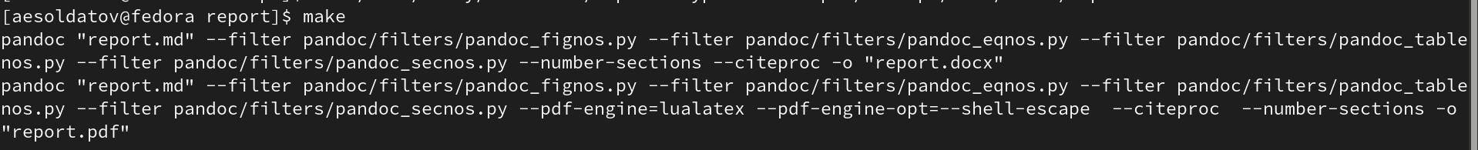

Figure 4: Использовал команду “make”

Убедился, что появились нужные файлы (рис. [5])

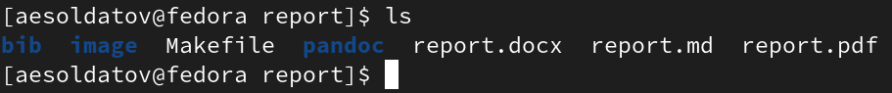

Figure 5: Проверка

1. Удалил созданные файлы с помощью команды “make clean” (рис. [6])

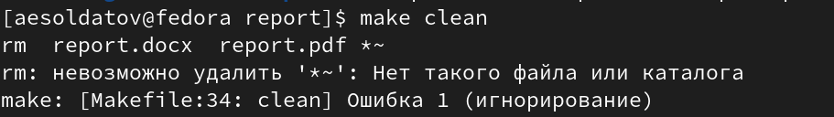

Figure 6: Использование команды “make clean”

Убедился, что были удалены нужные файлы (рис. [7])

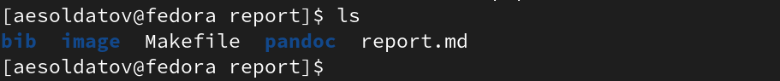

Figure 7: Проверка

1. Открыл файл “report.md” с помощью текстового редактора “gedit” и изучил структуру файла (рис. [8])

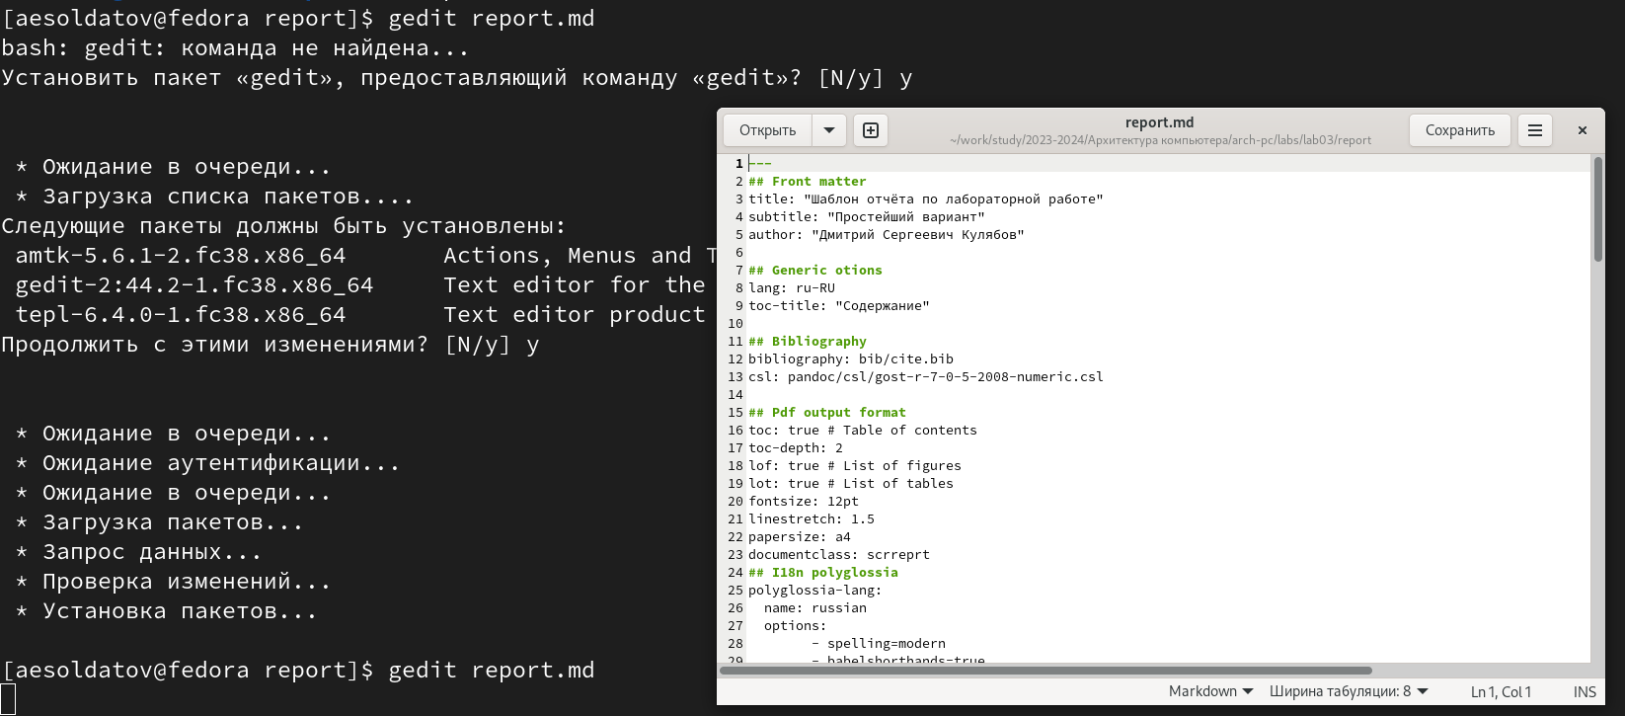

Figure 8: Работа с файлом

# 5 Выводы

Освоил процедуры оформления отчетов с помощью языка разметки Markdown

# Список литературы

1. GNU Bash Manual [Электронный ресурс]. Free Software Foundation, 2016. URL: <https://www.gnu.org/software/bash/manual/>.

2. Newham C. [Learning the bash Shell: Unix Shell Programming](http://www.amazon.com/Learning-bash-Shell-Programming-Nutshell/dp/0596009658). O’Reilly Media, 2005. 354 с.

3. Zarrelli G. Mastering Bash. Packt Publishing, 2017. 502 с.

4. Robbins A. [Bash Pocket Reference](https://www.ncbi.nlm.nih.gov/pubmed/25246403). O’Reilly Media, 2016. 156 с.

5. Таненбаум Э. Архитектура компьютера. 6-е изд. СПб.: Питер, 2013. 874 с.

6. Таненбаум Э., Бос Х. Современные операционные системы. 4-е изд. СПб.: Питер, 2015. 1120 с.